13а My holiday (Мои каникулы)
- Listen and repeat
Записать новые слова с переводом в тетрадь, прослушать и повторить за диктором (запись приложена)
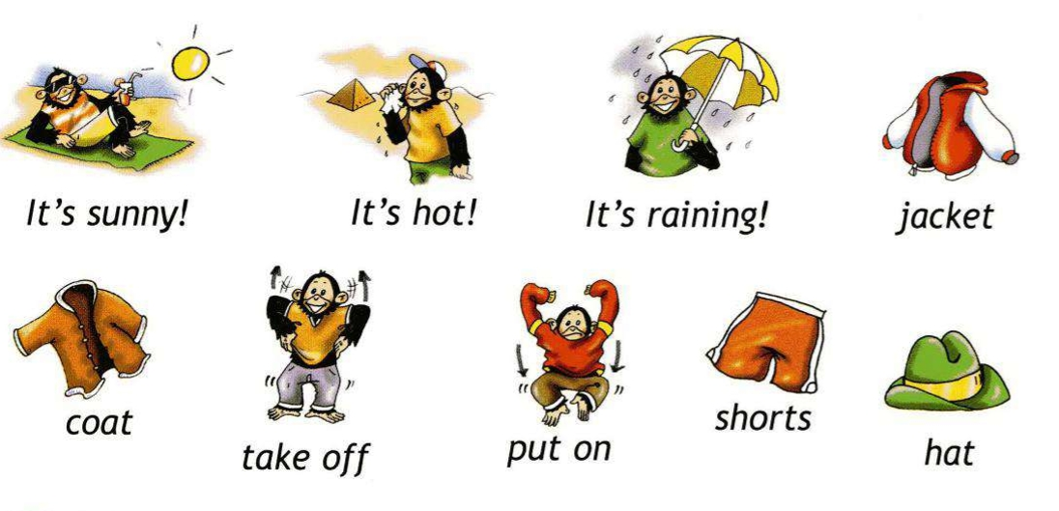

It’s sunny - солнечно
It’s hot - жарко
It’s raining – идет дождь
Jacket – куртка
Coat – пальто
Take off – снять
Put on – надеть
Shorts – шорты
Hat – шляпа

- Написать какого цвета у тебя эта одежда
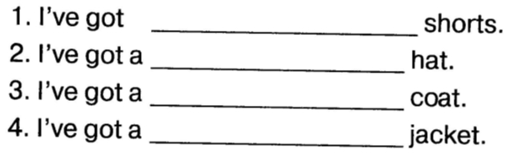
- Учебник с. 98 упр. 2 Прочитать диалог, затем составить свой с предметами одежды под упражнением (устно)
- Учебник с.99 упр.3 Прослушать диалог (запись приложена), повторять за диктором

Выписать слова в тетрадь:
Go in the boat – плыть на лодке
Summer holidays- летние каникулы
Lovely – хороший
Help – помочь
Of cause - конечно
What’s the weather like? – какая погода?

Домашнее задание:
Учить слова с.98 упр.1
Рабочая тетрадь с 54 упр. 1,2
Выполненное домашнее задание и классную работу отправить на почту
Домашнее задание присылать к следующему уроку.
Классную работу присылать сразу после урока!
shmatokod@lyceum62.ru

